Резюме
на должность педагога
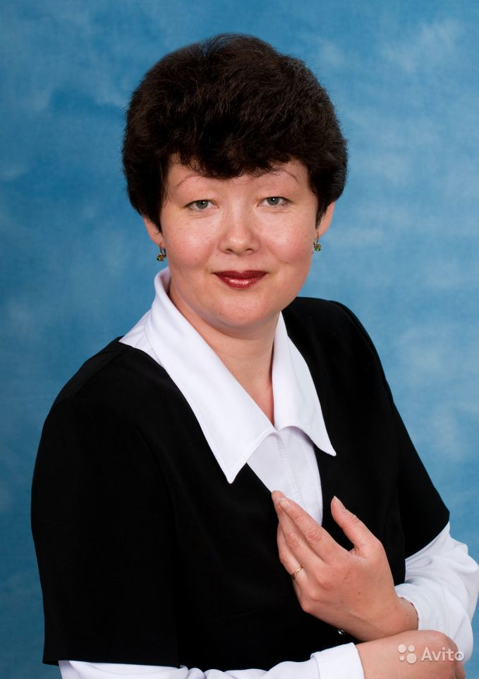

Хмарова Юлия Павловна
Дата рождения: 13.07.1971 г.
Адрес проживания: Москва
Телефон: моб. 8 (968) 6207729
e-mail: jph71@mail.ru
Высшее образование, высшая квалификационная категория

Цель: получение работы учителя биологии и химии.

Занимаемая должность: учитель биологии и
химии с 1993 года.
Сведения о профессиональном образовании,
наличии ученой степени, ученого звания:
Благовещенский ордена «Знак Почета» государственный педагогический институт им. М.И. Калинина, 1993 г., имею грамоту Министерства образования РС(Я) 2010 год, грамота Департамента образования г. Москвы.
Опыт работы: 25 лет
Сентябрь1993г.– 2015  2015г. -2020 г. | МБОУ СОШ № 5 п., РС(Я)  должность: учитель биологии и химии  ГБОУ «Школа 1429», г. Москва, должность: учитель биологии и химии
2020 по настоящее время | ГБОУ «Школа 1297»,г. Москва, должность: учитель биологии и химии

Дополнительное образование:
Участник педагогической команды «Классные училки» 2011 год Российский Турнир педагогических команд;
Курсы повышения квалификации:
1.«Информатизация системы образования: Мониторинг профессиональной деятельности» ИПКРО, г.Якутск, 2010год;
2.«Социально-педагогическая профилактика адаптивного поведения несовершеннолетних в системе работы классного руководителя» ИПКРО, г.Якутск, 2007год;
3.«Реализация принципа природопользования в преподавании химии и биологии» ИПКРО, г. Якутск, 2008год;
4.«Разработка и внедрение интегрированной системы менеджмента в соответствии с требованиями международных стандартов ISO 9001:2008 ISO 14001:2004 и OHSAS 18001:2007» 2011год;
5.Авторские курсы А.Г. Козленко «Информационная культура и/или компьютер на уроке биологии» 2014г.
2015-2019
Курсы повышения квалификации Центра ДПО г. Москвы, летняя школа учителей химии 2018-2020 МГУ и т.д.
2020г.
Курсы переподготовки: «Психолог классного коллектива»

Профессиональные навыки: Владею современными образовательными технологиями и методиками: использую компьютерные технологии и сети Интернет в обучении учащихся, активно использую технологию развивающего обучения, широко использую проектную методику в процессе формирования ключевых компетентностей, эффективно применяю исследовательские методы обучения, информационно-коммуникативные технологии (мультимедийные средства, видеопрограммы,) в практической профессиональной деятельности; вношу личный вклад в повышение качества образования на основе совершенствования методов обучения и воспитания, инновационной деятельности, в освоение новых образовательных технологий и активно распространяю собственный опыт в области повышения качества образования и воспитания. Организовываю и курирую научно-исследовательскую работу учащихся во внеурочной деятельности, в течении нескольких лет вела экологический клуб по мониторингу окружающей среды с учащимися средней и старшей школы, под моим руководством учащиеся занимали призовые места на районных предметных олимпиадах и научно-практических конференциях, принимали участие в Республиканских конференциях учебных научно-исследовательских работ «Шаг в будущее» г. Москвак, являюсь классным руководителем, выпустила 3 выпуска детей (с 5 по11 класс)
Участвовала в распространении педагогического опыта на Республиканских курсах г. Якутск 2010 г, участвовала в профессиональных районных конкурсах "Сердце отдаю детям" 2010 год и 2007 год (заняла 1 место), имею опубликованное представление системы работы учителя биологии в социальных сетях по формировании потребности к здоровому образу жизни на тему: "Здоровье школьников-залог успешного обучения", создан интерактивный персональный сайт Web-адрес сайта: http://nsportal.ru/khmarova-yulia-pavlovna, имею публикации на сайте «Фестиваль педагогических идей «Открытый урок» издательского дома «Первое сентября». Владею технологиями МЭШ, ZOOM и т. д. Информация о достижениях учащихся размещена на сайте: http://nsportal.ru/khmarova-yulia-pavlovna
Личные качества: Учитель во втором поколении, обладаю такими качествами, как грамотная речь, гуманизм, дисциплинированность, доброжелательность, доброта, знание основ детской и подростковой психологии, коммуникабельность, нравственность, интеллигентность, порядочность, высокая работоспособность, требовательность, уважение к людям, чувство юмора, профессионализм, ответственность за выполняемую работу.
Хобби и увлечения: Путешествия по России, цветоводство, рукоделие, увлекаюсь спортом (фитнес).

